活 動 相 片 記 錄
活動名稱 | 101學年度第一學期體重控制班活動一
活動日期 | 101年10月22日
活動相片 | 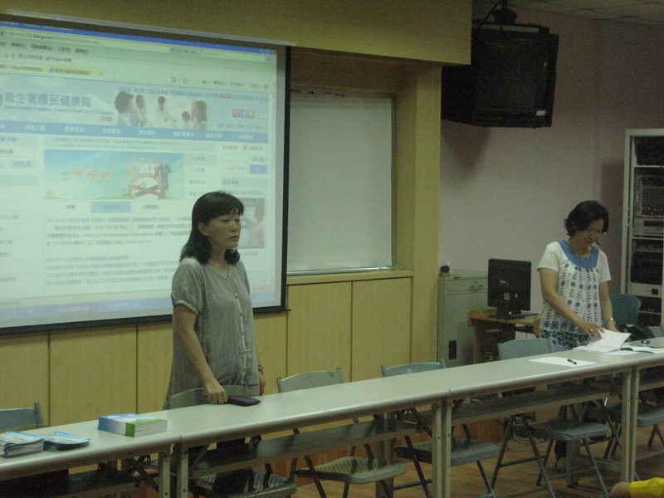 | 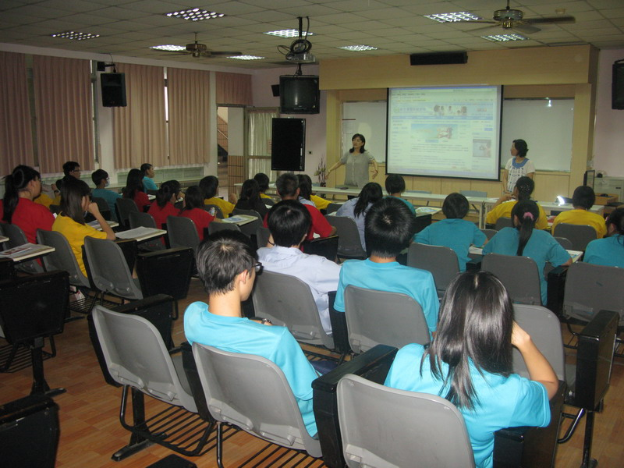
說 明 | 體控班成立 | 衛生組長向同學勉勵
活動相片 | 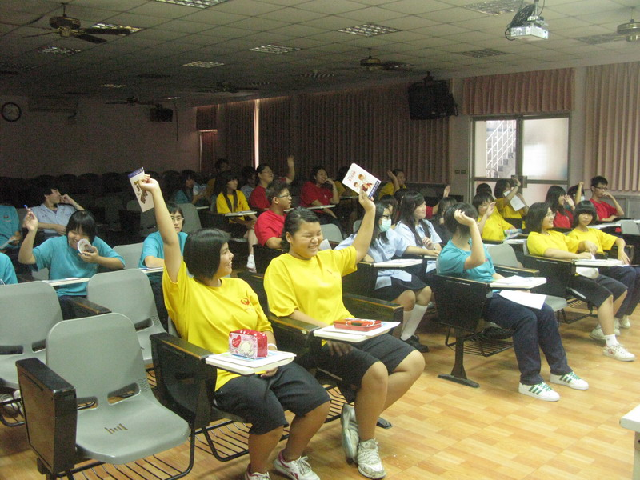 | 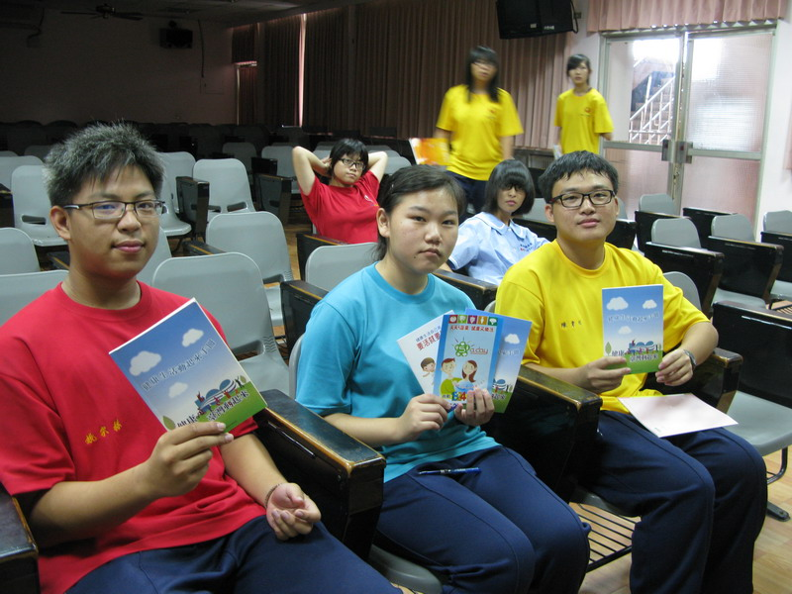
說 明 | 同學踴躍參與 | 發放書面資料
活動相片 | 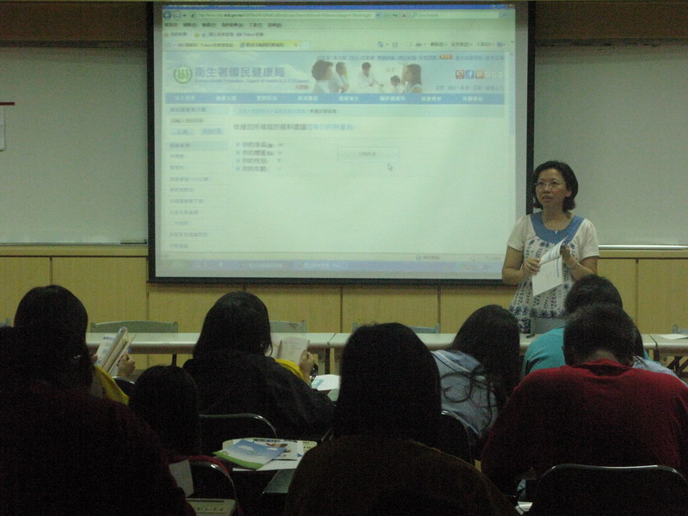 | 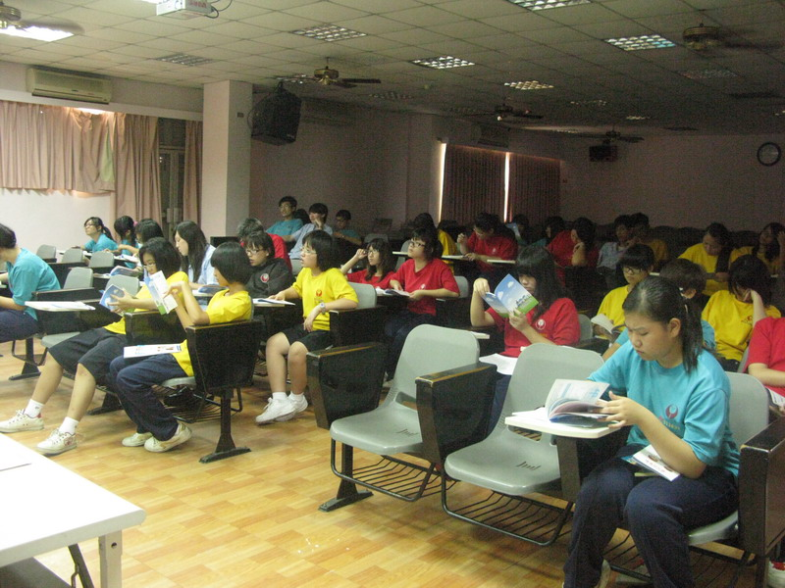
說 明 | 體重控制護照使用說明 | 同學積極紀錄筆記

